Instituto Tecnológico de Culiacán



Carrera: Ingeniería en Sistemas Computacionales

Materia: Fundamentos de Programación

Trabajo: Tarea 3, Unidad 3

Alumno: José Alfredo García Aguilar

Horario de clase: 05:00 – 06:00 pm

Profesora: María Lourdes Armenta Lindoro

**1.- ¿Cuál es la salida del siguiente segmento de programa?**

**package** Tarea3;

//PROGRAMA QUE IMPRIME LOS NÚMEROS DE 2 EN 2 HASTA EL 8

**public** **class** Problema1 {

**public** **static** **void** main(String[] args) {

**for** (**int** cuenta=1; cuenta<5;cuenta++)

System.***out***.println((2*cuenta));

}

}

Salida del programa:

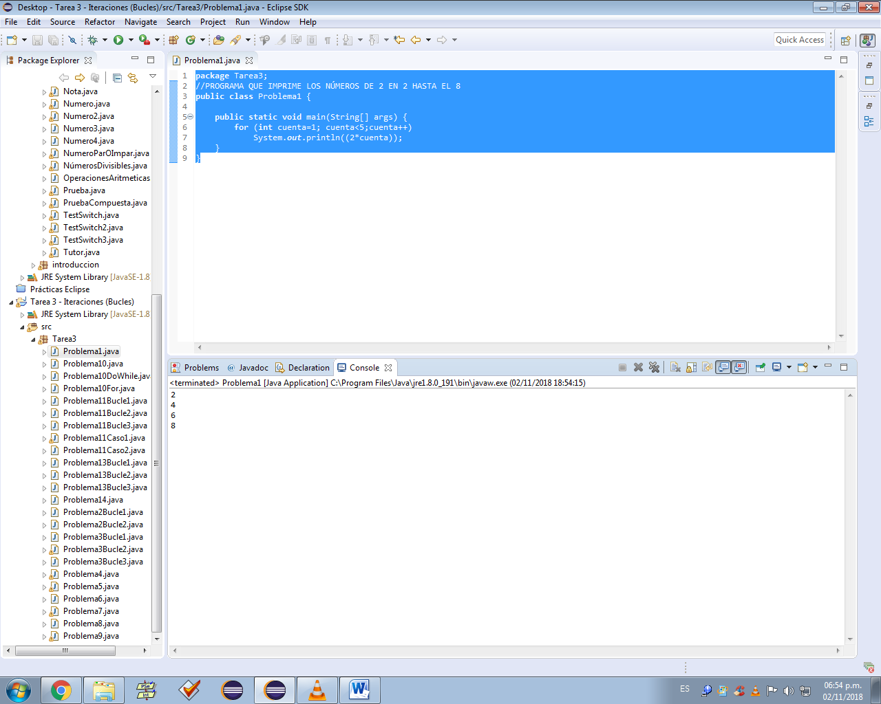

**2.- ¿Cuál es la salida de los siguientes bucles?**

**Bucle 1:**

**package** Tarea3;

//PROGRAMA QUE IMPRIME 5 VECES LA PALABRA HOLA, CON UN ESPACIO ENTRE CADA UNA

**public** **class** Problema2Bucle1 {

**public** **static** **void** main(String[] args) {

**for** (**int** n=10; n>0; n=n-2)

{

System.***out***.println("Hola");

System.***out***.println();

}

}

}

Salida del programa:

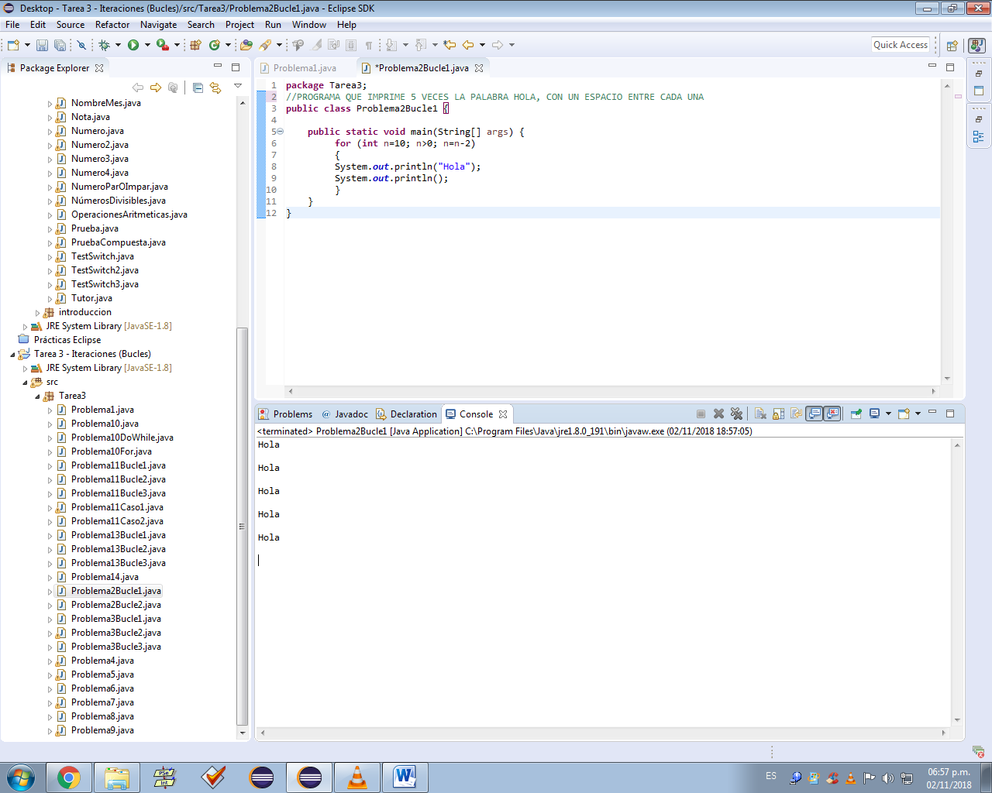

**Bucle 2:**

**package** Tarea3;

//PROGRAMA QUE IMPRIME LOS NÚMEROS DE FORMA DESCENDIENTE DEL 2 AL 0.5

**public** **class** Problema2Bucle2 {

**public** **static** **void** main(String[] args) {

**double** n=2;

**for** (;n>0;n=n-0.5)

{

System.***out***.println(n);

}

}

}

Salida del programa:

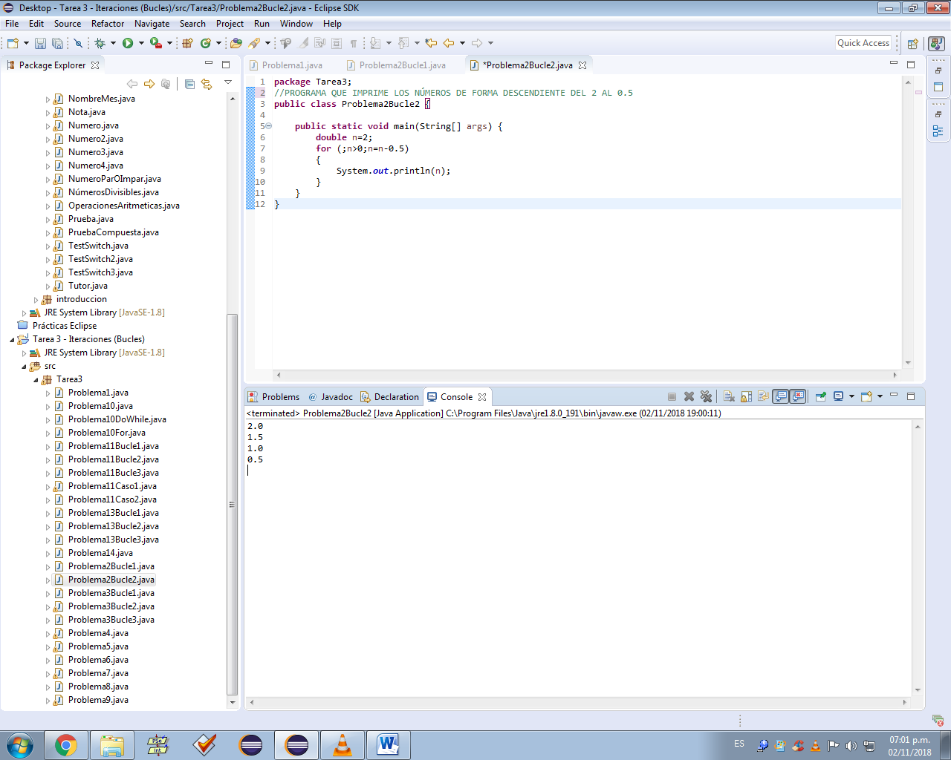

**3.- Seleccionar y escribir el bucle adecuado para resolver las siguientes tareas:**

**a) Suma de la serie 1/2 + 1/3 + 1/4 + 1/5 +....+ 1/50**

**package** Tarea3;

//PROGRAMA QUE IMPRIME LAS FRACCIONES DESDE 1/2 HASTA 1/50, Y LUEGO SUMA TODAS DANDO UN RESULTADO FINAL

**public** **class** Problema3Bucle1 {

**public** **static** **void** main(String[] args) {

**for**(**int** a = 2; a <= 50; a++)

System.***out***.println("1/" + a);

**double** prob2 = 1.0/2.0;

**double** prob3 = 1.0/3.0;

**double** prob4 = 1.0/4.0;

**double** prob5 = 1.0/5.0;

**double** prob6 = 1.0/6.0;

**double** prob7 = 1.0/7.0;

**double** prob8 = 1.0/8.0;

**double** prob9 = 1.0/9.0;

**double** prob10 = 1.0/10.0;

**double** prob11 = 1.0/11.0;

**double** prob12 = 1.0/12.0;

**double** prob13 = 1.0/13.0;

**double** prob14 = 1.0/14.0;

**double** prob15 = 1.0/15.0;

**double** prob16 = 1.0/16.0;

**double** prob17 = 1.0/17.0;

**double** prob18 = 1.0/18.0;

**double** prob19 = 1.0/19.0;

**double** prob20 = 1.0/20.0;

**double** prob21 = 1.0/21.0;

**double** prob22 = 1.0/22.0;

**double** prob23 = 1.0/23.0;

**double** prob24 = 1.0/24.0;

**double** prob25 = 1.0/25.0;

**double** prob26 = 1.0/26.0;

**double** prob27 = 1.0/27.0;

**double** prob28 = 1.0/28.0;

**double** prob29 = 1.0/29.0;

**double** prob30 = 1.0/30.0;

**double** prob31 = 1.0/31.0;

**double** prob32 = 1.0/32.0;

**double** prob33 = 1.0/33.0;

**double** prob34 = 1.0/34.0;

**double** prob35 = 1.0/35.0;

**double** prob36 = 1.0/36.0;

**double** prob37 = 1.0/37.0;

**double** prob38 = 1.0/38.0;

**double** prob39 = 1.0/39.0;

**double** prob40 = 1.0/40.0;

**double** prob41 = 1.0/41.0;

**double** prob42 = 1.0/42.0;

**double** prob43 = 1.0/43.0;

**double** prob44 = 1.0/44.0;

**double** prob45 = 1.0/45.0;

**double** prob46 = 1.0/46.0;

**double** prob47 = 1.0/47.0;

**double** prob48 = 1.0/48.0;

**double** prob49 = 1.0/49.0;

**double** prob50 = 1.0/50.0;

**double** suma_final = (prob2 + prob3 + prob4 + prob5 + prob6 + prob7 + prob8 + prob9 + prob10

+ prob11 + prob12 + prob13 + prob14 + prob15 + prob16 + prob17 + prob18 + prob19 + prob20

+ prob21 + prob22 + prob23 + prob24 + prob25 + prob26 + prob27 + prob28 + prob29 + prob30

+ prob31 + prob32 + prob33 + prob34 + prob35 + prob36 + prob37 + prob38 + prob39 + prob40

+ prob41 + prob42 + prob43 + prob44 + prob45 + prob46 + prob47 + prob48 + prob49 + prob50);

System.***out***.print("Suma Final de las 50 fracciones = " + suma_final);

}

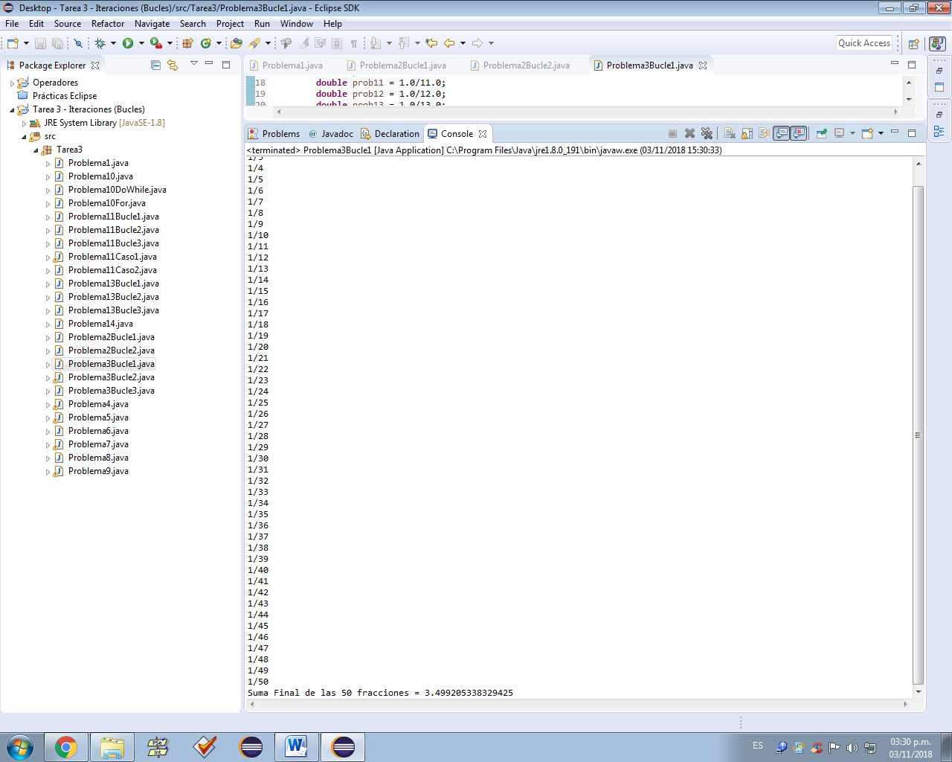}

Salida del programa:

**b) Lectura de la lista de calificaciones de un Examen de Historia.**

**package** Tarea3;

//PROGRAMA QUE PIDE LAS CALIFICACIONES DE 10 ALUMNOS, Y AL FINAL LAS IMPRIME TODAS JUNTAS EN UNA TABLA

**import** java.util.Scanner;

**public** **class** Problema3Bucle2 {

**public** **static** **void** main(String[] args) {

Scanner entrada = **new** Scanner(System.***in***);

System.***out***.println("Calificaciones del Examen de Historia");

System.***out***.print("Escribe la calificación del Alumno 1: ");

**double** calificacion_alumno_1 = entrada.nextDouble();

System.***out***.print("Escribe la calificación del Alumno 2: ");

**double** calificacion_alumno_2 = entrada.nextDouble();

System.***out***.print("Escribe la calificación del Alumno 3: ");

**double** calificacion_alumno_3 = entrada.nextDouble();

System.***out***.print("Escribe la calificación del Alumno 4: ");

**double** calificacion_alumno_4 = entrada.nextDouble();

System.***out***.print("Escribe la calificación del Alumno 5: ");

**double** calificacion_alumno_5 = entrada.nextDouble();

System.***out***.print("Escribe la calificación del Alumno 6: ");

**double** calificacion_alumno_6 = entrada.nextDouble();

System.***out***.print("Escribe la calificación del Alumno 7: ");

**double** calificacion_alumno_7 = entrada.nextDouble();

System.***out***.print("Escribe la calificación del Alumno 8: ");

**double** calificacion_alumno_8 = entrada.nextDouble();

System.***out***.print("Escribe la calificación del Alumno 9: ");

**double** calificacion_alumno_9 = entrada.nextDouble();

System.***out***.print("Escribe la calificación del Alumno 10: ");

**double** calificacion_alumno_10 = entrada.nextDouble();

System.***out***.println();

System.***out***.println("*Tabla de Calificaciones*");

System.***out***.println("Alumno 1, obtuvo: " + calificacion_alumno_1);

System.***out***.println("Alumno 2, obtuvo: " + calificacion_alumno_2);

System.***out***.println("Alumno 3, obtuvo: " + calificacion_alumno_3);

System.***out***.println("Alumno 4, obtuvo: " + calificacion_alumno_4);

System.***out***.println("Alumno 5, obtuvo: " + calificacion_alumno_5);

System.***out***.println("Alumno 6, obtuvo: " + calificacion_alumno_6);

System.***out***.println("Alumno 7, obtuvo: " + calificacion_alumno_7);

System.***out***.println("Alumno 8, obtuvo: " + calificacion_alumno_8);

System.***out***.println("Alumno 9, obtuvo: " + calificacion_alumno_9);

System.***out***.println("Alumno 10, obtuvo: " + calificacion_alumno_10);

}

}

Salida del programa:

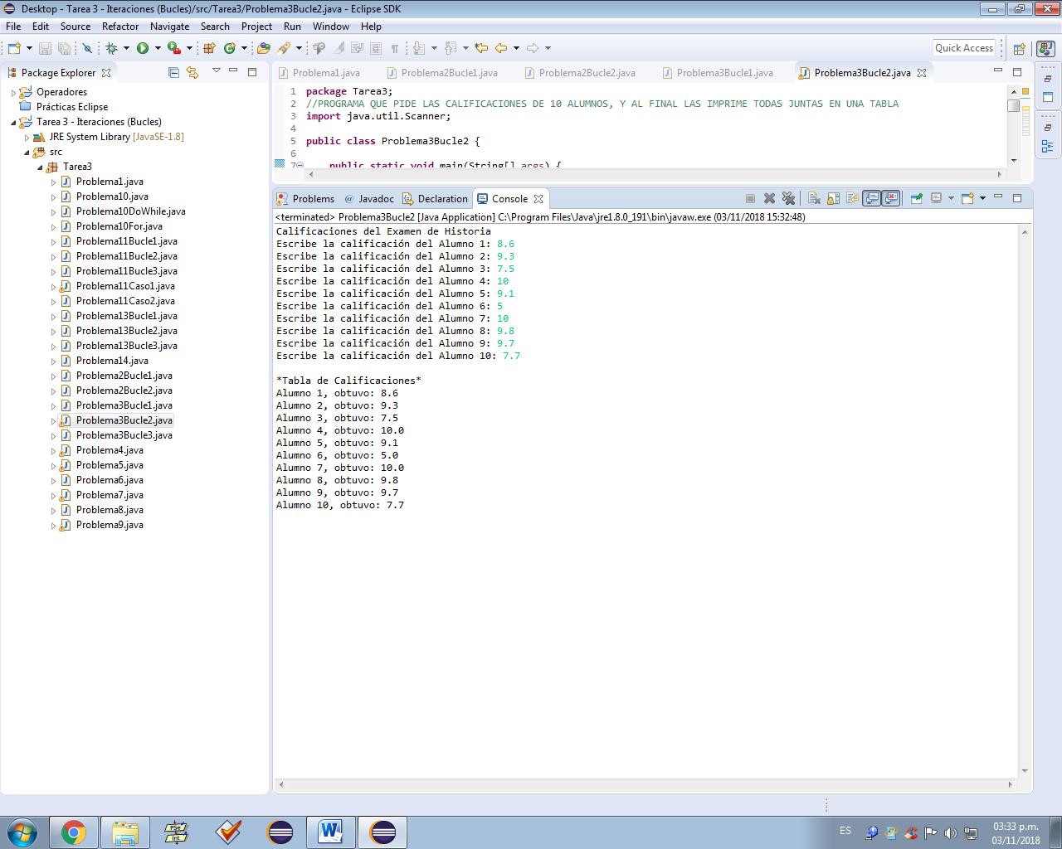

**c) Visualizar la suma de enteros en el intervalo 11...50**

**package** Tarea3;

//PROGRAMA QUE IMPRIME LOS NÚMEROS ENTEROS DEL 11 AL 50, Y LUEGO LA SUMA DE TODOS ELLOS

**public** **class** Problema3Bucle3 {

**public** **static** **void** main(String[] args) {

**for**(**int** a = 11; a <=50; a++)

System.***out***.println(a);

**int** resultado_suma = 11 + 12 + 13 + 14 + 15 + 16 + 17 + 18 + 19 + 20+ 21 + 22 + 23 + 24 + 25 + 26 + 27 + 28 + 29 + 30 + 31 + 32 + 33 + 34 + 35 + 36 + 37 + 38 + 39 + 40 + 41 + 42 + 43 + 44 + 45 + 46 + 47 + 48 + 49 + 50;

System.***out***.print("Suma final de los números impresos en pantalla: " + resultado_suma);

}

}

Salida del programa:

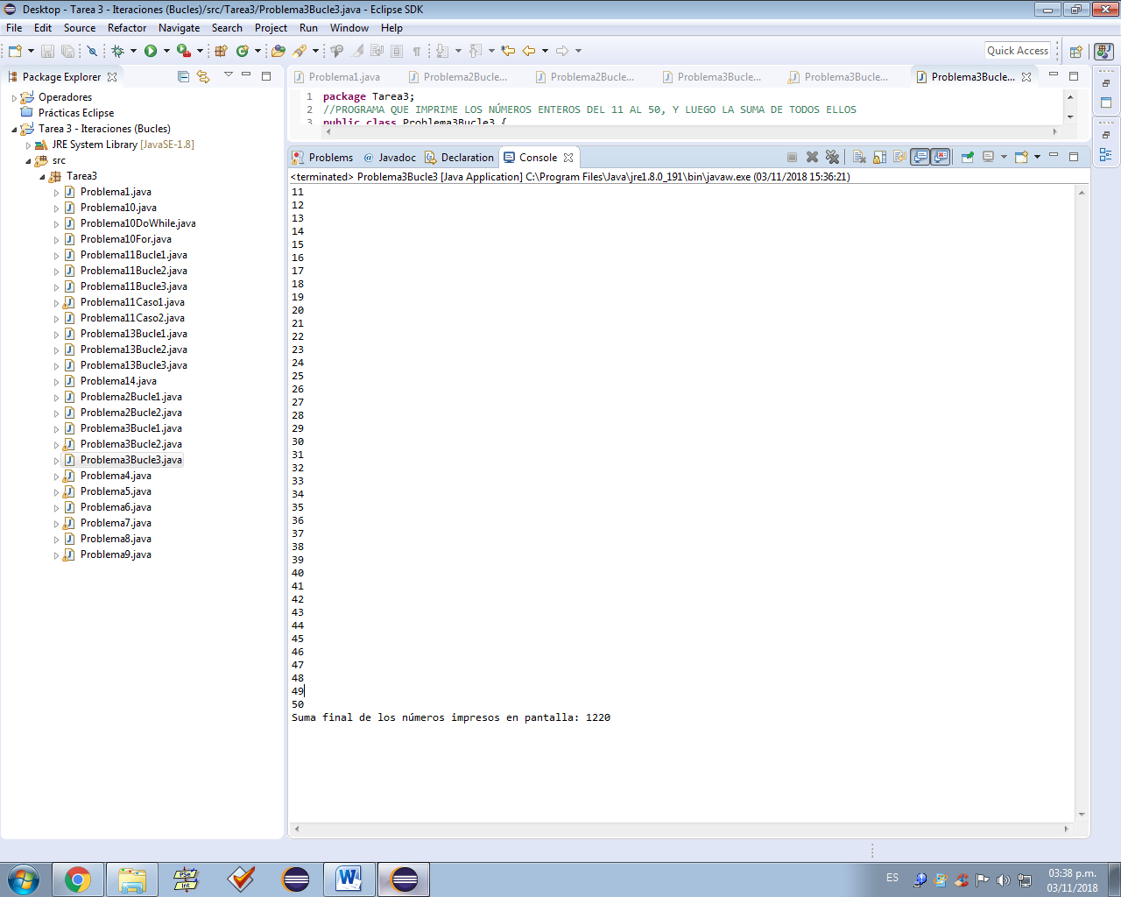

**4.- Considerar el siguiente código:**

**package** Tarea3;

**import** java.util.Scanner;

**public** **class** Problema4 {

**public** **static** **void** main(String[] args) {

Scanner entrada = **new** Scanner(System.***in***);

**int** i=1;

System.***out***.print("Ingresa un número: ");

**double** n = entrada.nextInt();

**while** (i<=n) {

**if** ((i%n)==0)

{

i++;

}

System.***out***.println(i);

}

}

}

**a) ¿Cuál es la salida si n es 0?**

No hay salida

**b) ¿Cuál es la salida si n es 1?**

La salida es 2

**c) ¿Cuál es la salida si n es 3?**

Imprime el número 1 de forma infinita

**5.- A partir del siguiente código de programa:**

**package** Tarea3;

**import** java.util.Scanner;

**public** **class** Problema5 {

**public** **static** **void** main(String[] args) {

Scanner entrada = **new** Scanner(System.***in***);

**int** i;

System.***out***.print("Escribe un número: ");

**double** n = entrada.nextInt();

**for** (i=0; i<n;++i)

{--n;

}

System.***out***.println(i);

}

}

**a) ¿Cuál es la salida si n es 0?**

La salida es 0

**b) ¿Cuál es la salida si n es 1?**

La salida es 1

**c) ¿Cuál es la salida si n es 3?**

La salida es 2

**6.- ¿Cuál es la salida de los siguientes bucles?**

**package** Tarea3;

//PROGRAMA QUE IMPRIME DOS NÚMEROS, Y LUEGO LOS MULTIPLICA

**public** **class** Problema6 {

**public** **static** **void** main(String[] args) {

**for** (**int** n=1;n<=10;n++)

**for** (**int** m=10;m>=1;m--)

System.***out***.println("n = "+ n +" "+ m +" , n*m = "+ n * m);

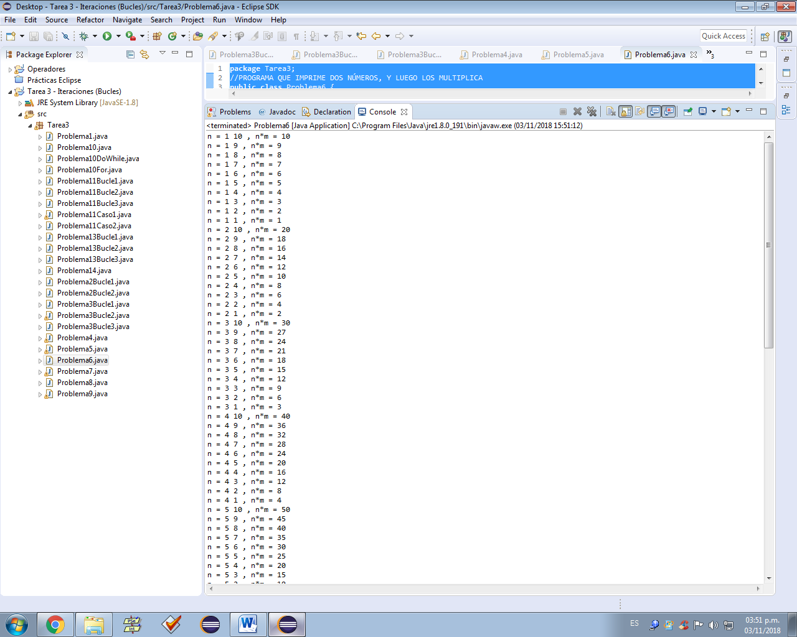

}

}

Salida del programa:

**7.- Escribir un programa que calcule y visualice**

**1!+2!+3!+...(n-1)! + n!, donde n es un dato de entrada**

**package** Tarea3;

**import** java.util.Scanner;

//PROGRAMA QUE AL INSERTAR UN VALOR n, LO SUSTITUYE EN LA FÓRMULA 1 + 2 + 3 + (n-1) + n

**public** **class** Problema7 {

**public** **static** **void** main(String[] args) {

Scanner entrada = **new** Scanner(System.***in***);

**for**(**int** i = 1; i <= 5; i++);

{

**double** n, f;

System.***out***.print("Escribe el número a sustituir en la fórmula: ");

n = entrada.nextDouble();

f = 1 + 2 + 3 + (n-1) + n;

System.***out***.print("Resultado de la Sustitución = " + f);

}

}

Salida del programa:

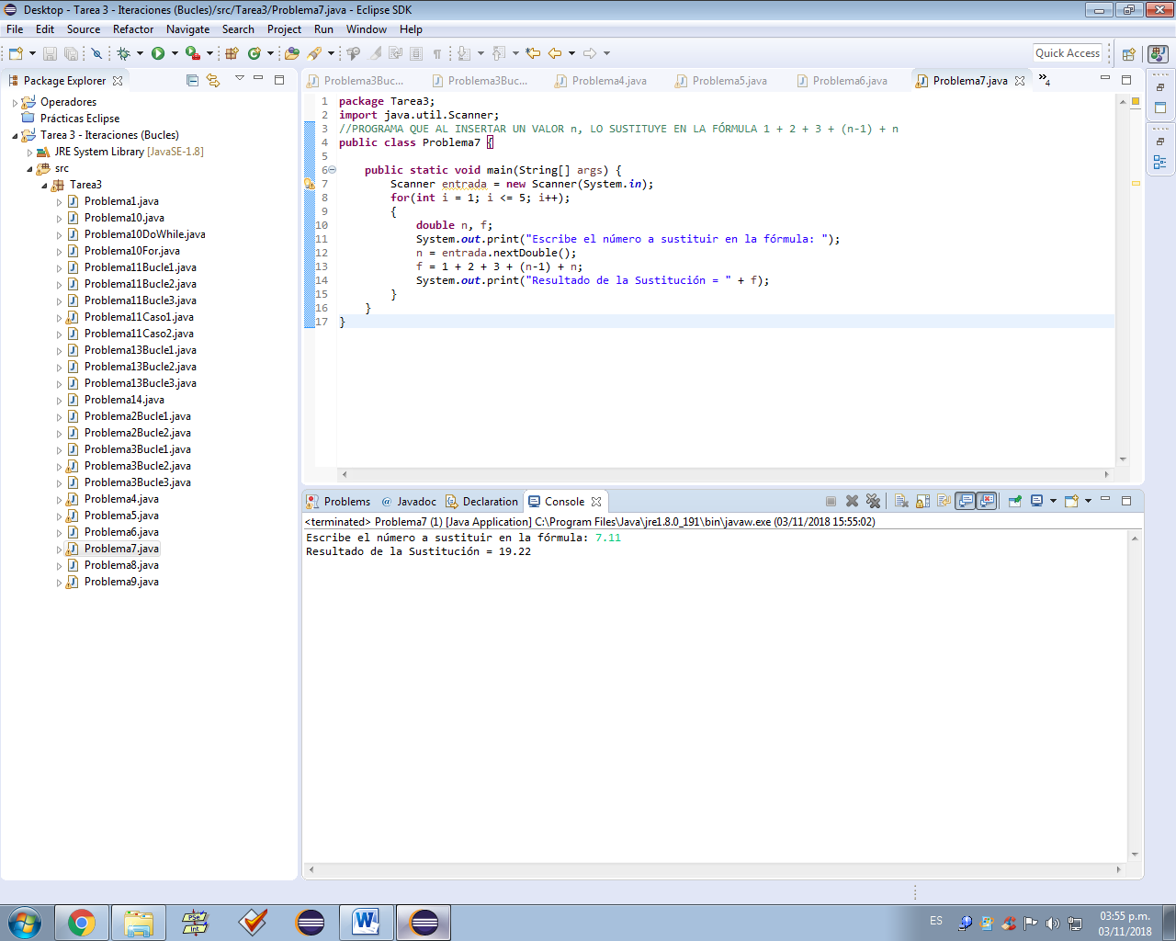

**8.- ¿Cuál es la salida del siguiente bucle?**

**package** Tarea3;

**public** **class** Problema8 {

**public** **static** **void** main(String[] args) {

**int** suma=0;

**while** (suma<100)

suma+=5;

System.***out***.println(suma);

}

}

Salida del programa:

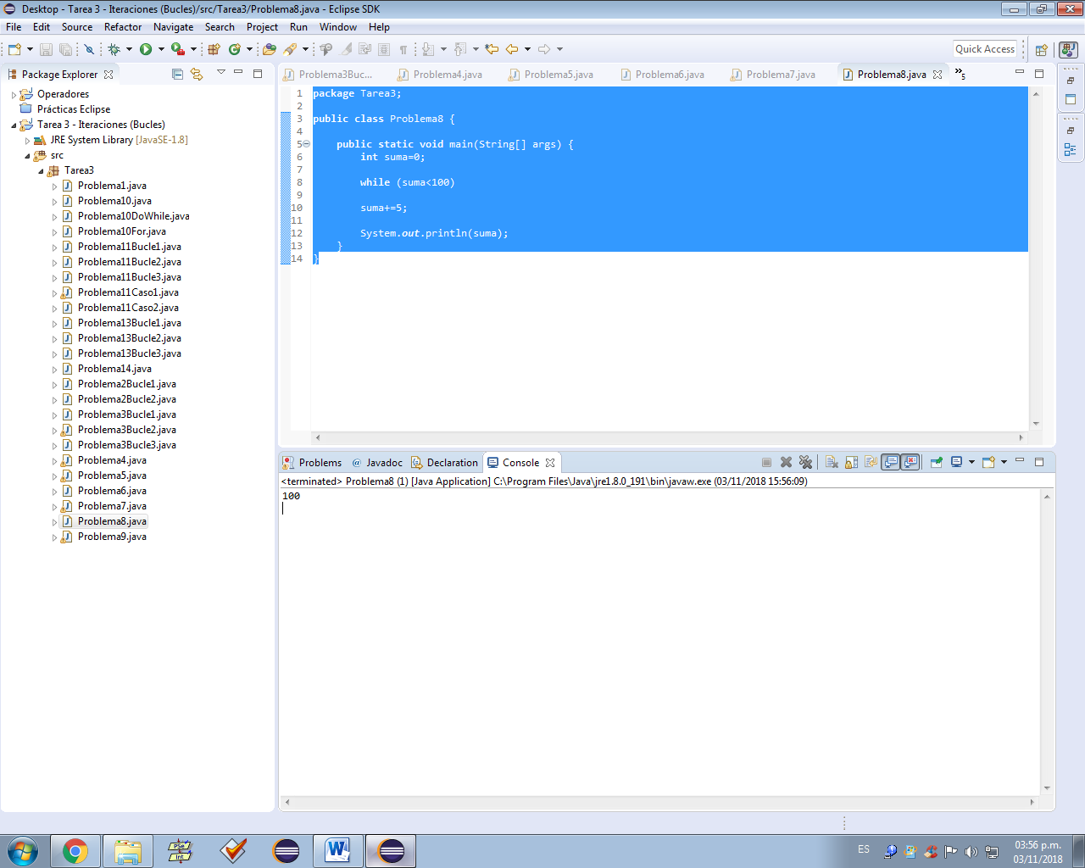

**9.- Escribir un bucle while que visualice todas las potencias de un entero n, menores que un valor MAXLIMITE.**

**package** Tarea3;

**import** java.util.Scanner;

//PROGRAMA QUE AL INGRESAR UN NÚMERO, LO ELEVA A UN EXPONENTE DETERMINADO Y HASTA EL EXPONENTE 20

**public** **class** Problema9 {

**public** **static** **void** main(String[] args) {

Scanner entrada = **new** Scanner(System.***in***);

System.***out***.print("¿Cuál es el número a elevar?: ");

**double** valor = entrada.nextDouble();

System.***out***.print("¿A partir de qué exponente quieres elevarlo? No debe ser mayor de 20: ");

**int** exponente = entrada.nextInt();

**while**(exponente == 1)

{

System.***out***.println(valor + " elevado al exponente " + exponente + " = " + valor*1);

exponente++;

}

**while**(exponente == 2)

{

System.***out***.println(valor + " elevado al exponente " + exponente + " = " + valor*valor);

exponente++;

}

**while**(exponente == 3)

{

System.***out***.println(valor + " elevado al exponente " + exponente + " = " + valor*valor*valor);

exponente++;

}

**while**(exponente == 4)

{

System.***out***.println(valor + " elevado al exponente " + exponente + " = " + valor*valor*valor*valor);

exponente++;

}

**while**(exponente == 5)

{

System.***out***.println(valor + " elevado al exponente " + exponente + " = " + valor*valor*valor*valor*valor);

exponente++;

}

**while**(exponente == 6)

{

System.***out***.println(valor + " elevado al exponente " + exponente + " = " + valor*valor*valor*valor*valor*valor);

exponente++;

}

**while**(exponente == 7)

{

System.***out***.println(valor + " elevado al exponente " + exponente + " = " + valor*valor*valor*valor*valor*valor*valor);

exponente++;

}

**while**(exponente == 8)

{

System.***out***.println(valor + " elevado al exponente " + exponente + " = " + valor*valor*valor*valor*valor*valor*valor*valor);

exponente++;

}

**while**(exponente == 9)

{

System.***out***.println(valor + " elevado al exponente " + exponente + " = " + valor*valor*valor*valor*valor*valor*valor*valor*valor);

exponente++;

}

**while**(exponente == 10)

{

System.***out***.println(valor + " elevado al exponente " + exponente + " = " + valor*valor*valor*valor*valor*valor*valor*valor*valor*valor);

exponente++;

}

**while**(exponente == 11)

{

System.***out***.println(valor + " elevado al exponente " + exponente + " = " + valor*valor*valor*valor*valor*valor*valor*valor*valor*valor*valor);

exponente++;

}

**while**(exponente == 12)

{

System.***out***.println(valor + " elevado al exponente " + exponente + " = " + valor*valor*valor*valor*valor*valor*valor*valor*valor*valor*valor*valor);

exponente++;

}

**while**(exponente == 13)

{

System.***out***.println(valor + " elevado al exponente " + exponente + " = " + valor*valor*valor*valor*valor*valor*valor*valor*valor*valor*valor*valor*valor);

exponente++;

}

**while**(exponente == 14)

{

System.***out***.println(valor + " elevado al exponente " + exponente + " = " + valor*valor*valor*valor*valor*valor*valor*valor*valor*valor*valor*valor*valor*valor);

exponente++;

}

**while**(exponente == 15)

{

System.***out***.println(valor + " elevado al exponente " + exponente + " = " + valor*valor*valor*valor*valor*valor*valor*valor*valor*valor*valor*valor*valor*valor*valor);

exponente++;

}

**while**(exponente == 16)

{

System.***out***.println(valor + " elevado al exponente " + exponente + " = " + valor*valor*valor*valor*valor*valor*valor*valor*valor*valor*valor*valor*valor*valor*valor*valor);

exponente++;

}

**while**(exponente == 17)

{

System.***out***.println(valor + " elevado al exponente " + exponente + " = " + valor*valor*valor*valor*valor*valor*valor*valor*valor*valor*valor*valor*valor*valor*valor*valor*valor);

exponente++;

}

**while**(exponente == 18)

{

System.***out***.println(valor + " elevado al exponente " + exponente + " = " + valor*valor*valor*valor*valor*valor*valor*valor*valor*valor*valor*valor*valor*valor*valor*valor*valor*valor);

exponente++;

}

**while**(exponente == 19)

{

System.***out***.println(valor + " elevado al exponente " + exponente + " = " + valor*valor*valor*valor*valor*valor*valor*valor*valor*valor*valor*valor*valor*valor*valor*valor*valor*valor*valor);

exponente++;

}

**while**(exponente == 20)

{

System.***out***.println(valor + " elevado al exponente " + exponente + " = " + valor*valor*valor*valor*valor*valor*valor*valor*valor*valor*valor*valor*valor*valor*valor*valor*valor*valor*valor*valor);

exponente++;

}

}

}

Salida del programa:

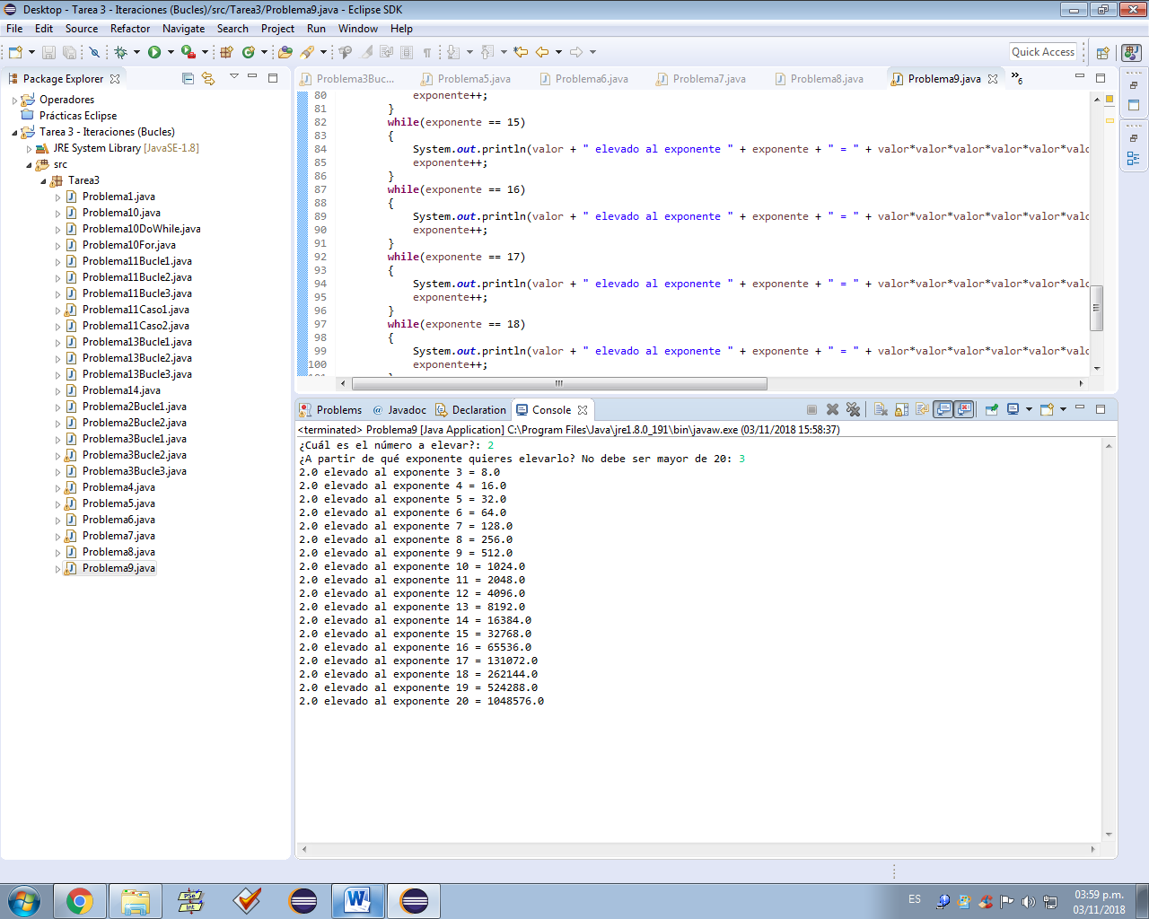

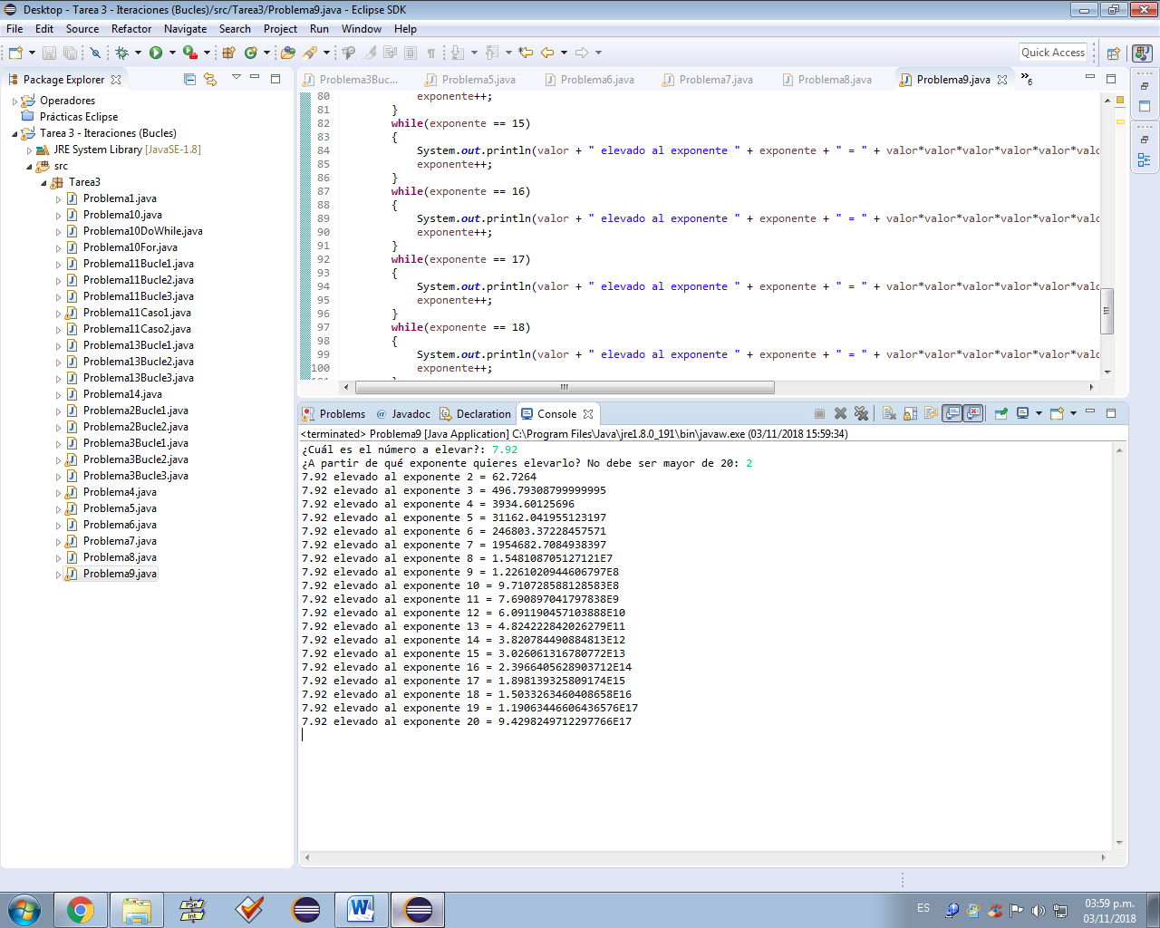

**10.- ¿Qué hace el siguiente bucle while? Rescribirlo con sentencias for y do-while.**

**Bucle While**

**package** Tarea3;

//PROGRAMA QUE IMPRIME LOS NÚMEROS DE 10 EN 10 HASTA EL 100 CON WHILE

**public** **class** Problema10 {

**public** **static** **void** main(String[] args) {

**int** num=10;

**while** (num<=100)

{

System.***out***.println(num);

num+=10;

}

}

}

**Bucle For:**

**package** Tarea3;

//PROGRAMA QUE IMPRIME LOS NÚMEROS DE 10 EN 10 HASTA EL 100 CON FOR

**public** **class** Problema10For {

**public** **static** **void** main(String[] args) {

**for**(**int** i = 10; i <= 100; i+=10)

{

System.***out***.println(i);

}

}

}

**Bucle Do-While:**

**package** Tarea3;

//PROGRAMA QUE IMPRIME LOS NÚMEROS DE 10 EN 10 HASTA EL 100 CON DO WHILE

**public** **class** Problema10DoWhile {

**public** **static** **void** main(String[] args) {

**int** numero = 10;

**do** {

System.***out***.println(numero);

numero+=10;

}**while**(numero <= 100);

}

}

Los 3 programas tienen la misma salida:

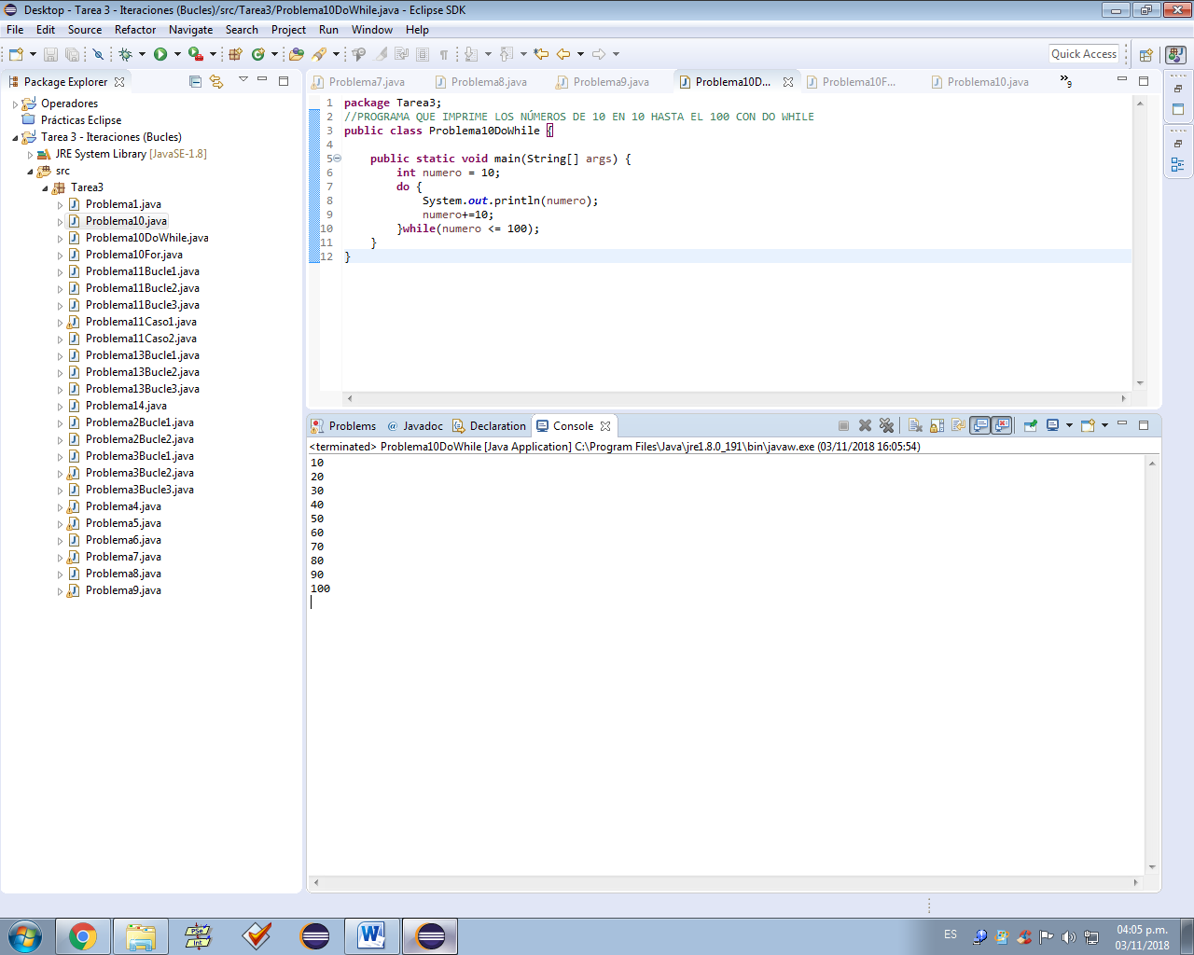

**11.- Suponiendo que m=3 y n=5, ¿Cuál es la salida de los siguientes segmentos de programa?**

**Bucle 1:**

**package** Tarea3;

//PROGRAMA QUE IMPRIME 4 ASTERISCOS EN LÍNEA

**public** **class** Problema11Caso1 {

**public** **static** **void** main(String[] args) {

**int** m=3;

**int** n=5;

**for**(**int** i=0;i<n;i++)

{

**for** (**int** j=0;j<i;j++)

System.***out***.print("*");

System.***out***.println();

}

}

Salida del programa:

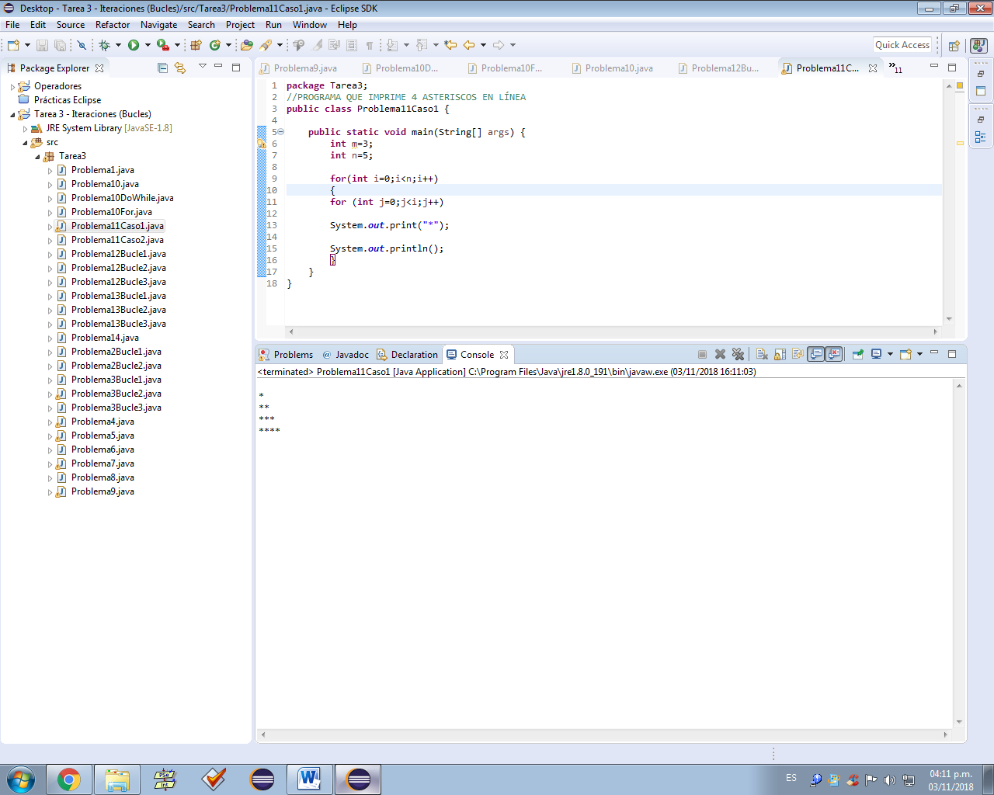

**Bucle 2:**

**package** Tarea3;

//PROGRAMA QUE IMPRIME 4 LÍNEAS CON 3 ASTERISCOS CADA UNA

**public** **class** Problema11Caso2 {

**public** **static** **void** main(String[] args) {

**int** m=3;

**int** n=5;

**for**(**int** i=n;i>0;i--)

{

**for** (**int** j=m;j>0;j--)

System.***out***.print("*");

System.***out***.println();

}

}

}

Salida del programa:

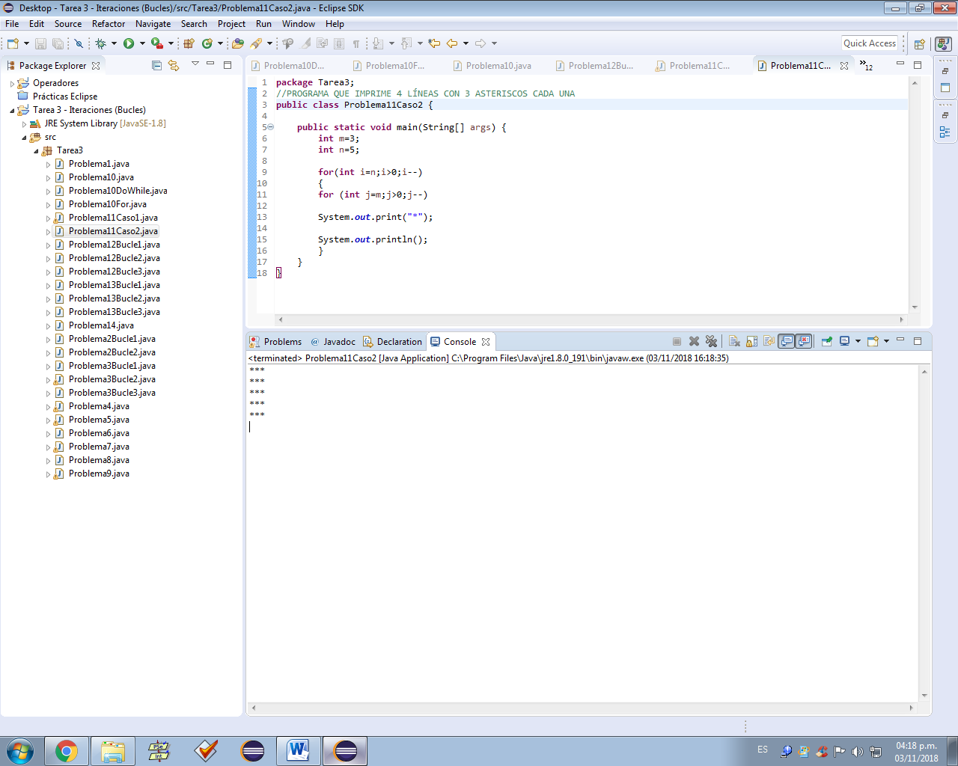

**12.- ¿Cuál es la salida de los siguientes bucles?**

**Bucle 1:**

**package** Tarea3;

//PROGRAMA QUE IMPRIME LA TABLA DE MULTIPLICAR DEL 2

**public** **class** Problema12Bucle1 {

**public** **static** **void** main(String[] args) {

**for** (**int** i=0;i<10;i++)

System.***out***.println("2 * "+i+" = "+2*i);

}

}

Salida del programa:

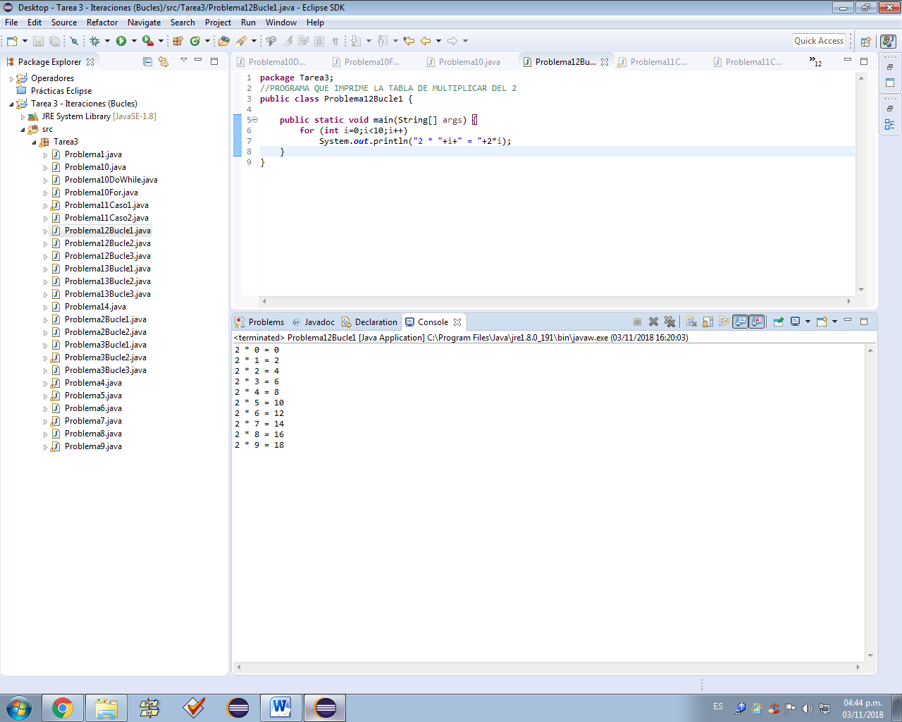

**Bucle 2:**

**package** Tarea3;

//PROGRAMA QUE IMPRIME LOS NÚMEROS DEL 1 AL 11 DE 2 EN 2

//(O SEA 1, 3, 5, 7, 9 Y 11)

**public** **class** Problema12Bucle2 {

**public** **static** **void** main(String[] args) {

**for**(**int** i=0;i<=5;i++)

System.***out***.println(2*i+1);

System.***out***.println();

}

}

Salida del programa:

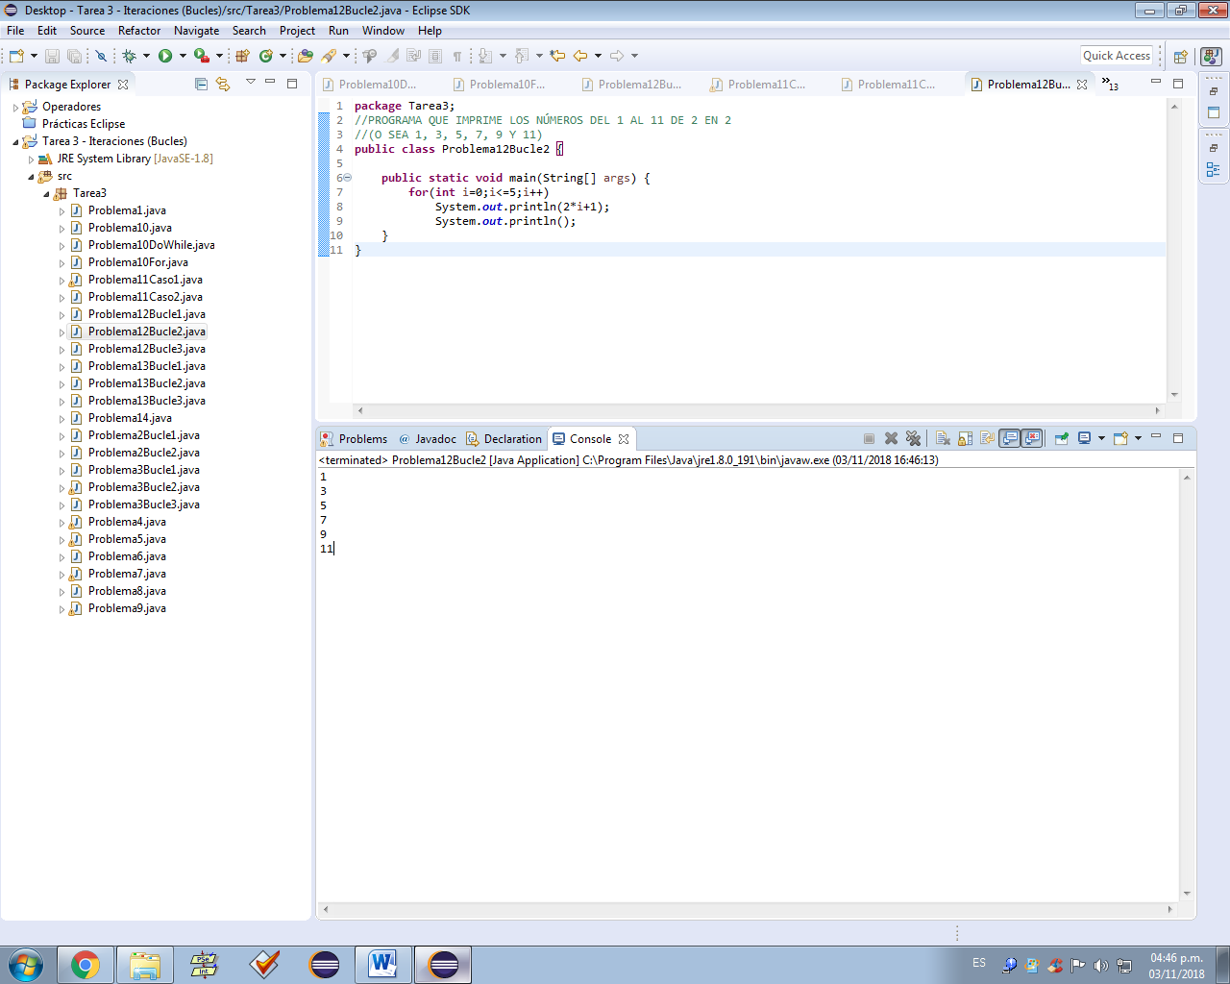

**Bucle 3:**

**package** Tarea3;

**public** **class** Problema12Bucle3 {

**public** **static** **void** main(String[] args) {

**for** (**int** i=1;i<4;i++)

{

System.***out***.println(i);

**for** (**int** j=i; j>=1;j--)

System.***out***.println(j);

}

}

}

Salida del programa:

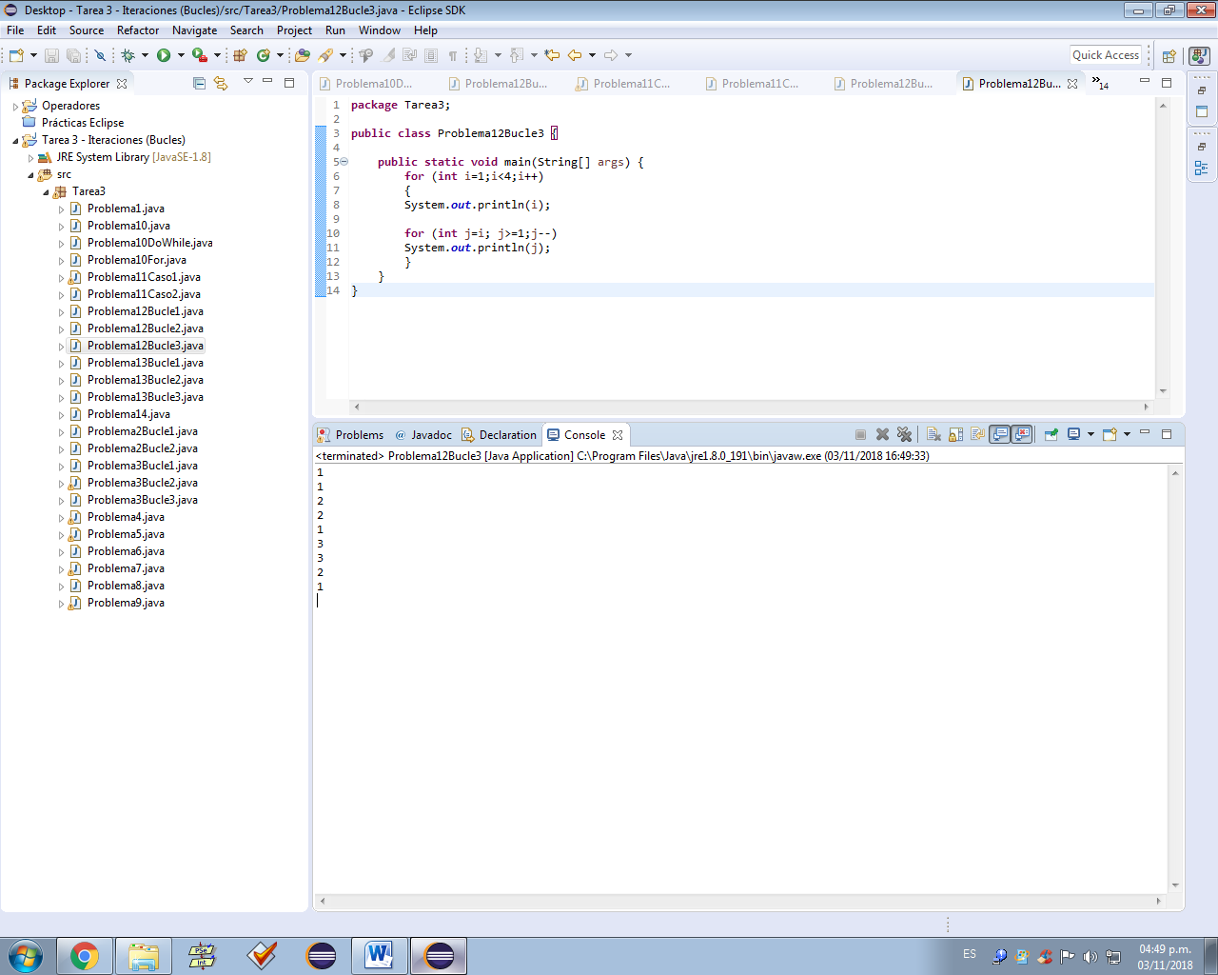

**13.- Describir la salida de los siguientes bucles**

**Bucle 1:**

**package** Tarea3;

**public** **class** Problema13Bucle1 {

**public** **static** **void** main(String[] args) {

**for** (**int** i=1;i<=5;i++)

{

System.***out***.println(i);

**for** (**int** j=i;j>=1;j-=2)

System.***out***.println(j);

}

}

}

Salida del programa:

La salida son los números del 1 al 5 copiados. Empezando por 1, 1, 2, 2, 3, 3, luego se interpone un 1, y sigue con más números.

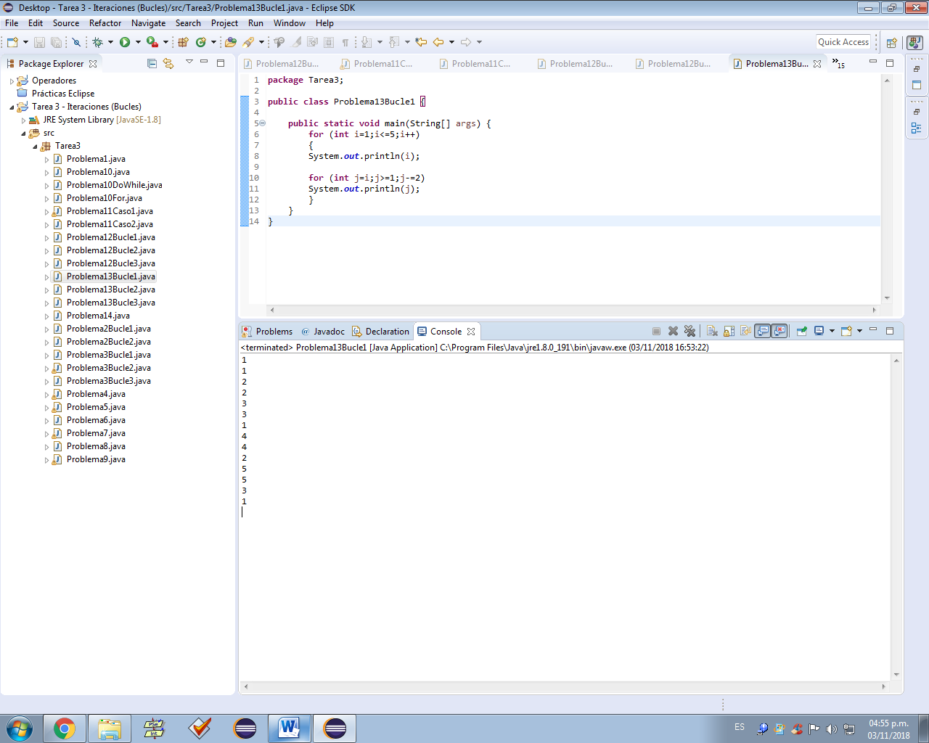

**Bucle 2:**

**package** Tarea3;

**public** **class** Problema13Bucle2 {

**public** **static** **void** main(String[] args) {

**for** (**int** i=3;i>0;i--)

**for** (**int** j=1;j<=i;j++)

**for**(**int** k=i;k>=j;k--)

System.***out***.println(i+j+k);

}

}

Salida del programa:

Números del 3 al 7 que al parecer, están mezclados entre sí.

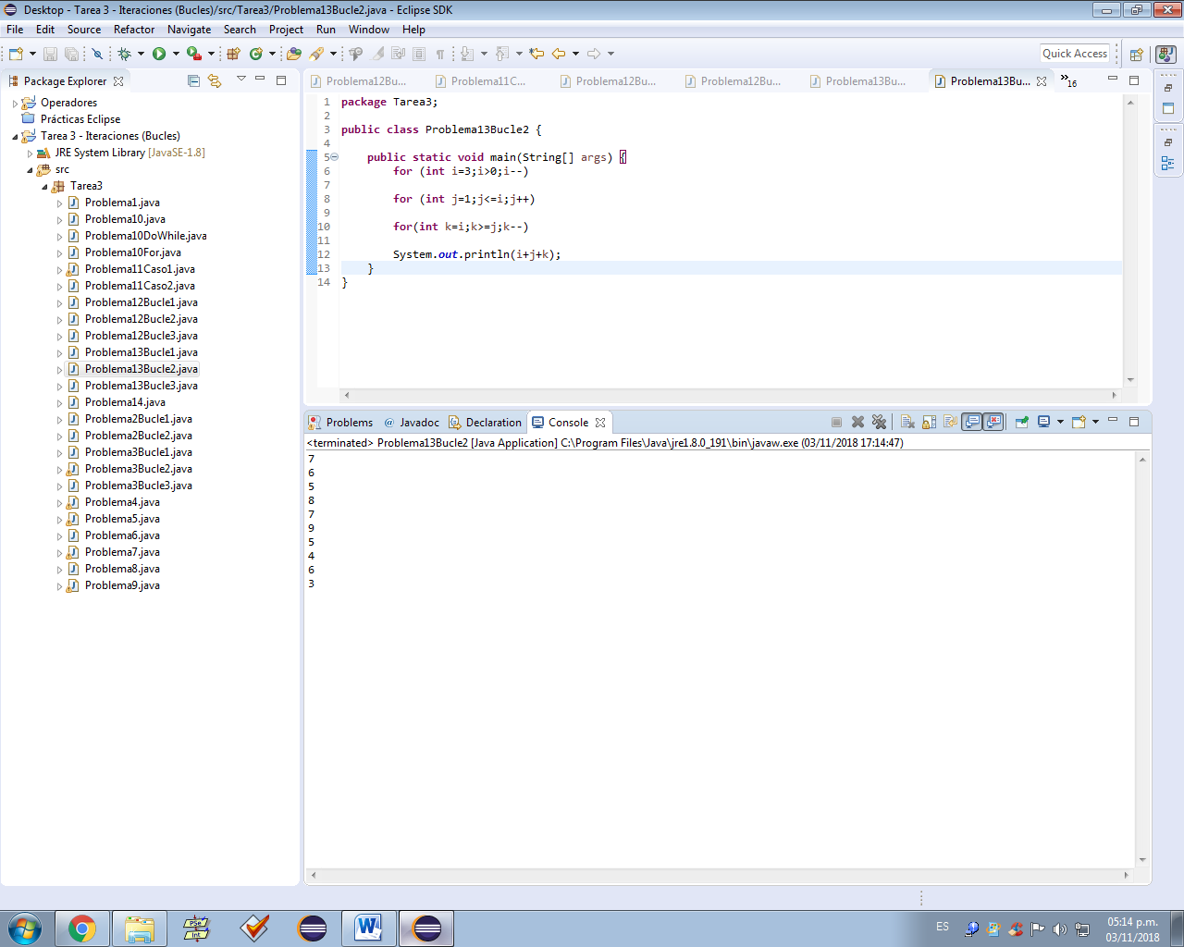

**Bucle 3:**

**package** Tarea3;

**public** **class** Problema13Bucle3 {

**public** **static** **void** main(String[] args) {

**for** (**int** i=1;i<=3;i++)

**for** (**int** j=1;j<=3;j++)

{

**for** (**int** k=i; k<=j;k++)

System.***out***.println(i+" "+" "+j+" "+k);

System.***out***.println();

}

}

}

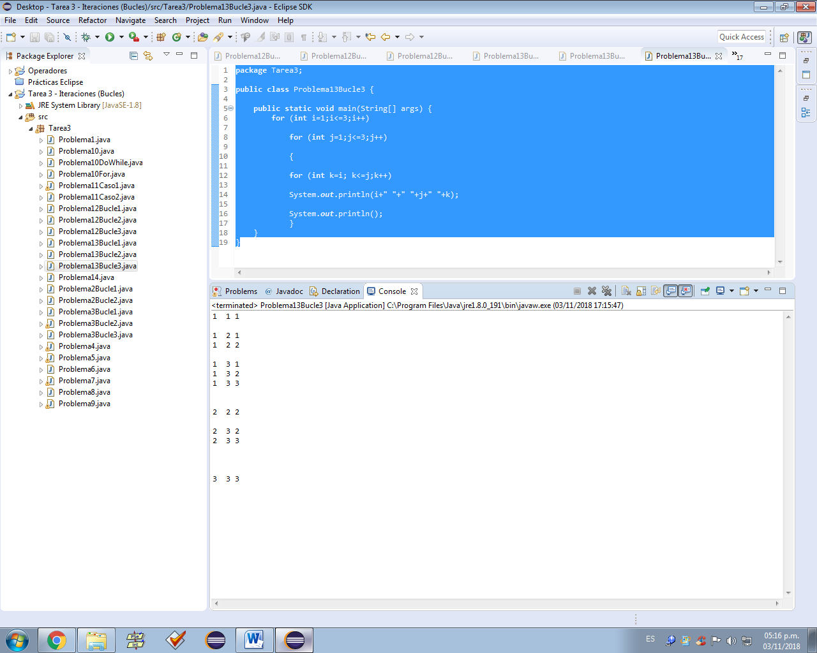

Salida del programa:

La salida son números mezclados, ordenados en forma de tabla

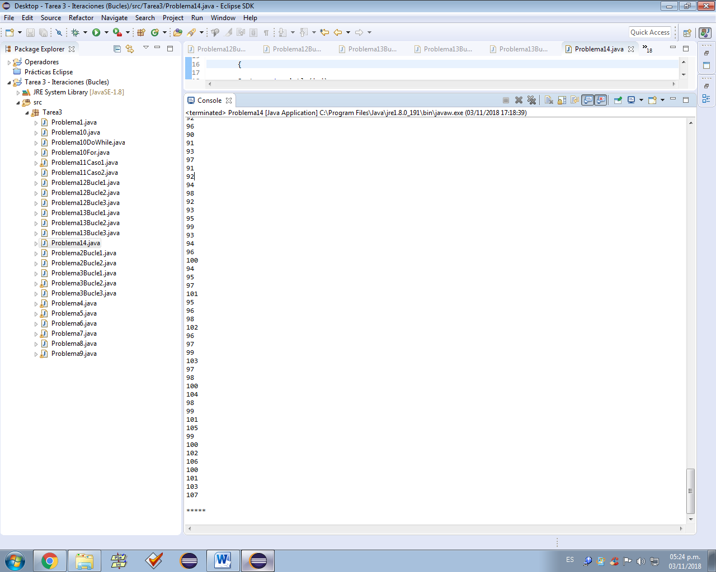**14.- ¿Cuál es la salida de este bucle?**

**package** Tarea3;

**public** **class** Problema14 {

**public** **static** **void** main(String[] args) {

**int** i=0;

**while** (i*1<100)

{

**int** j=1;

**while** (j*j <100)

{

System.***out***.println(i+j);

j*=2;

}

i++;

}

System.***out***.println("\n*****");

}

}

Salida del programa:

Imprime números del 1 a poco más del 100 en forma aleatoria, y al final unos asteriscos